

ПЛАН ЗАСТРОЙКИ
по компетенции «Парикмахерское искусство»
Регионального этапа чемпионата по профессиональному мастерству «Профессионалы». Основная категория
Республика Карелия
(субъект РФ)

2026 г.

Общая зона конкурсной площадки
Площадь зоны: 63,25 м²

5,5 м
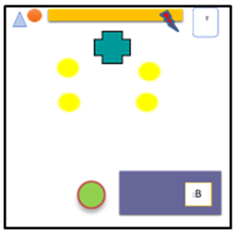
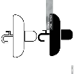


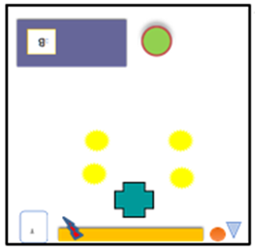

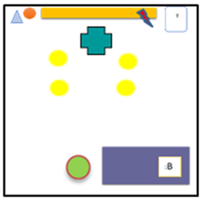

Условные обозначения
 | Стол
 | Стул офисный
 | Бак для волос с крышкой
 | Бак для мусора с крышкой
 | Мусорное ведро
 | Электрический водонагреватель накопительный
 | Электронный таймер
 | Точка электропитания
 | Сетевой фильтр (Удлинитель)
 | Коробка для утилизации лезвий
 | Кулер для воды
 | Аптечка
 | Огнетушитель
 | Ноутбук/компьютер
 | Раковинадля мытья рук

План на 1 рабочее место конкурсанта          2м      2м | Спецификация оборудования на 1 рабочее место  (рабочее место конкурсанта 2м x 2 м)
 | № п/п
 |  | Парикмахерское молульное рабочее место
 |  | Тележка парикмахерская
 |  | Стул парикмахерский
 |  | Штатив напольный парикмахерский
 |  | Точка электропитания
 |  | Корзина для мусора
 |  | Щетка для подметания+совок на стойке
 | 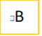 | Весы парикмахерские
 |  | Стол для работы с красящими и перманентными препаратами
 |  | Верхнее освещение над рабочим местом

План застройки комнаты экспертов (комната главного эксперта и склад совмещены с комнатой экспертов)
Площадь зоны: 59,6 м²







План застройки комнаты конкурсантов
Площадь зоны: 52,7 м²




Условные обозначения
 | Стол
 | Стул офисный
 | Ноутбук/компьютер
 | Экран
 | Стол для орг.техники
 | Принтер
 | Стеллаж открытый
 | Точка электропитания
 | Вода питьевая
 | Сетевой фильтр (Удлинитель)
 | Корзина для мусора
 | Шкаф для сумок
 | Набор карточек для голосования
 | Стол демонстрационный
 | Огнетушитель

